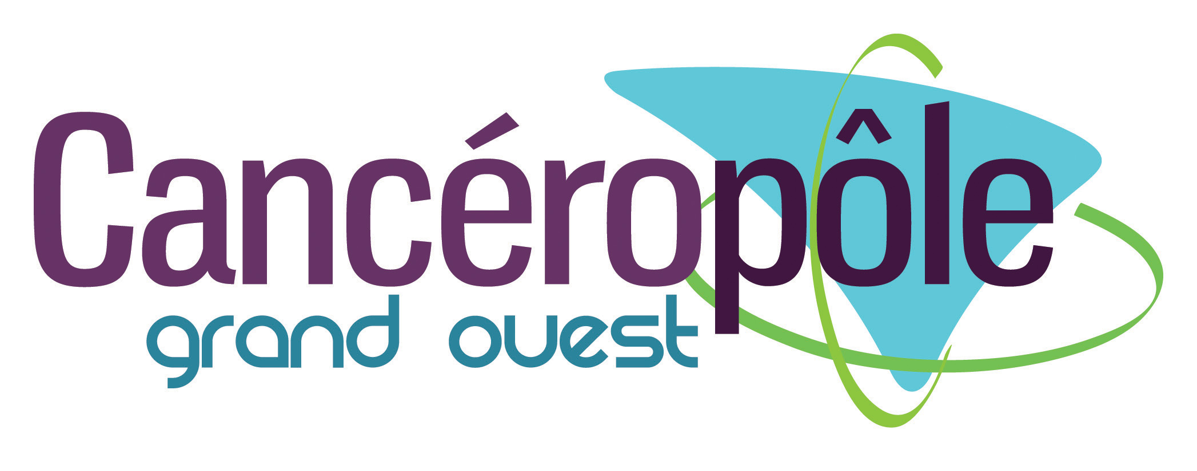
Cahier des charges
de l’Appel Offres Émergence 2019
Cancéropôle Grand Ouest

L’Appel d’Offres Émergence du Cancéropôle Grand Ouest a pour finalité de soutenir des projets de recherche originaux et innovants issus des réseaux/plateformeci-dessous :
- NET : Niches Epigénétique Tumorales
- Immunothérapies
- Cancers des Tissus Hormono-dépendants
- Vectorisation – Imagerie – Radiothérapies
- Molécules marines, Métabolisme et Cancer
- SHS
- Oncologie 4.0 (HUB)

Contexte de l’Appel d’Offres Émergence du CGO
Dans le cadre du 3ème plan cancer, l’accompagnement des chercheurs(notamment à l’émergence de nouveaux projets innovants) estune des missions confiées par l’INCa aux Cancéropôles afin de soutenir l’émergence.
L’objectif est de soutenir l'émergence de projets innovants ou "à risque scientifique", dont la maturité est encore insuffisante. Le but est de les aider à répondre ensuite à des appels d'offres nationaux ou européens.
Éligibilité
Thématiques encouragées : l’objectif est de « lever un verrou », il peut s’agir d’une rupture scientifique et/ou technologique, multidisciplinarité, sciences humaines et sociales, épidémiologie et santé publique.
Public concerné : ensemble de la communauté scientifique sur le territoire du Cancéropôle Grand Ouest, jeunes équipes en particulier. Les personnes participant au projet devront être déjà en poste dans le laboratoire.
Une même équipe ne peut être porteur que d’un seul projet, quel que soit le réseau. Par contre elle peut être partenaire d’un autre projet de préférence sur un autre réseau.

Sont éligibles :
- Les projets « Pilotes » visant à tester la faisabilité et la pertinence de nouvelles approches s’appuyant sur les plateformes technologiques. Seront retenus des projets pouvant conduire ensuite au dépôt d’un projet de grande ampleur au niveau de l’INCa.
- Les projets fédérateurs qui nécessitent une consolidation de résultats préliminaires avant dépôt aux appels à projets nationaux.
- Les projets soumis n’auront encore jamais postulé à aucun autre appel à projet régional ou national, à l’exception de ceux qui auront été qualifiés de trop précoces ou en défaut de résultats préliminaires. Les essais cliniques sont exclus de cet AAP, mais les projets peuvent concerner tout ou partie des pré-requis au transfert à la clinique.

Seront évalués :
- L’aspect émergent et novateur : Le projet doit être avant tout une étude de faisabilité mettant en œuvre une approche nouvelle et originale (ayant peu de chances d’être financée par d’autres organismes à ce stade). Il doit représenter une ouverture ou une nouvelle voie d’exploration ou encore l’arrivée d’une équipe dans un nouveau champ disciplinaire. Il ne peut être la suite de recherches déjà entreprises au sein de l’équipe mais peut correspondre à une idée nouvelle ressortant de travaux antérieurs.
- La qualité scientifique du projet et du candidat
- La faisabilité du projet
Dans une démarche scientifique exploratoire, le porteur de projet devra préciser quel est l’effet levier attendu et quel(s) verrou(s) technologique(s)/ scientifique(s) ou méthodologique(s) il envisage de franchir. Il devra indiquer comment la poursuite du projet est envisagée en cas de succès.

Critères
Le porteur de projet (chercheur, enseignant/chercheur, clinicien, post-doctorant) doit-être rattaché à un établissement ou organisme public de recherche, une université, un établissement hospitalier, et non pas uniquement à une plate-forme.
Le porteur du projet ne doit pas être forcément statutaire. Si le porteur n’est pas statutaire, le dossier doit comporter une description de la continuité du projet en cas de résultats positifs, c’est-à-dire les perspectives de développement en cas de succès (par exemple création d’une nouvelle équipe, demande d’un financement plus important pour un projet plus global, création d’un réseau, d’une plate-forme…)

Le projet peut impliquer 1 à 2 équipes, qui doivent appartenir au territoire du Cancéropôle Grand Ouest. Les plates-formes et plateaux techniques ne seront pas considérés comme « équipes » mais comme soutien technologique au projet.
Les projets déposés à l’appel d’offres émergence du Cancéropôle Grand Ouest ne devront pas avoir déjà été déposés à un appel d’offres régional ou interrégional de la Ligue Contre le Cancer ni à l’appel d’offres SIRIC ILIAD.Pour ce faire, le Conseil Scientifique Interrégional Grand-Ouest de la Ligue Contre le Cancer et le comité scientifique du SIRIC seront destinataires des projets déposés.

Durée du projet
La durée sera au maximum de 12 mois.

Financement
Les projets déposés seront de 18 000 €maximum.
La subvention pourra financer :
Du fonctionnement et divers consommables
Des missions et frais de publication
De l’équipement
Des prestations de service
Des gratifications de stage
Les dépenses de personnel ne sont pas éligibles sauf pour les SHS.
Comme le financement est apporté par l’INCa au Cancéropôle, les règles de gestion s’appliquent et les frais de gestion ne pourront pas dépasser 2% du montant de la subvention allouée par le CGO.

Sélection
Chaque réseau sélectionnera un nombre de projets suivant le tableau ci-dessous :

Réseaux & PF | Noms | Mails | Nombre de projets à faire remonter au CPS
NET :  Niches Epigénétique Tumorales  Responsables  Chefs de projet | O. Herault P.F Cartron  G. Cartron  M. Aubry | olivier.herault@univ-tours.fr  Pierre-Francois.Cartron@univ-nantes.fr  gwenola.cartron@ico.unicancer.fr  morgan.aubry@univ-tours.fr | 3 à 4 projets
Immunothérapies  Responsable | Y. Delneste | yves.delneste@univ-angers.fr | 2 projets
Cancers des Tissus Hormono-dépendants  Responsables  Chef de projet | G. Fromont P. Juin  F. Léost | gaelle.fromont-hankard@univ-tours.fr  philippe.juin@univ-nantes.fr  francoise.leost@univ-nantes.fr | 3 à 4 projets
Vectorisation – Imagerie – Radiothérapies  Responsable  Chef de projet | D. Visvikis  F. Léost | Visvikis.Dimitris@univ-brest.fr  francoise.leost@univ-nantes.fr | 2 projets
Molécules marines, Métabolisme et Cancer  Responsables  Chef de projet | S. Routier  C. Vandier  A Douaud | sylvain.routier@univ-orleans.fr  christophe.vandier@univ-tours.fr  douaud@med.univ-tours.fr> | 3 à 4 projets
SHS  Responsable  Chef de projet | K. Haguenoer  M. Aubry | ken.haguenoer@univ-tours.fr  morgan.aubry@univ-tours.fr | 2 projets
Oncologie 4.0 (HUB)  Responsable  Chefs de projet | Alain Morel  G. Cartron  F. Léost | alain.morel@ico.unicancer.fr  gwenola.cartron@ico.unicancer.fr  francoise.leost@univ-nantes.fr | 2 projets

Calendrier
Date de lancement de l’appel d’offres émergence 2019 | Semaine 41
Dépôtdes dossiers via escape | Vendredi 29 novembre – 12 h 00
Etude des dossiers par le comité de pilotage scientifique CGO | 17 janvier 2020
Résultats aux porteurs de projet | 20 janvier 2020

Financement :
- Autorisation d’engagement : 1er janvier 2020
- Eligibilité des dépenses : 31 décembre 2020
- Rapports scientifique et financier à envoyer au plus tard le 31 mars 2021
- Evolution / suivi du projet (obtention de financements à des appels d’offres nationaux/internationaux, création de start-up, brevet…..) à fournir chaque année jusqu’en 2022 inclus (au plus tard le 31 décembre de chaque année).

